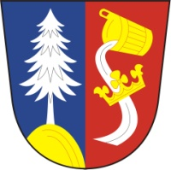
Obec Vysočany,Vysočany14, 671 07 Uherčice

HLÁŠENÍ:

- Zítra 3. 2. 2016 přijedou do obce kominíci.

